Заключить контракт со следующим участником
Вернуть
Признать аукцион несостоявшимся
Отказаться от заключения
Проект контракта подписан УРЗ на ЭТП в сроки, выходящие за пределы установленных законодательством
Участник признан уклонившимся от подписания на ЭТП
КК
Участник признан уклонившимся от подписания
КК
Аукцион признан несостоявшимся
КК
Новый
КК
Подписан вне срока
В системе формируется новый ЭД «Карточка контракта» на статусе «Новый». Родительский ЭД «Карточка контракта» остается на текущем статусе.
Отказаться от заключения
КК
Участник уклонился от подписания
Отказаться от заключения
КК
Отклонен участником

Отправить на подпись УРЗ
Проект контракта подписан УРЗ на ЭТП в сроки, выходящие за пределы установленных законодательством
Проект контракта не подписан УРЗ на ЭТП. Получен протокол разногласий

Отправить на подпись УРЗ
КК
Новый
КК
Отправлен на ЭТП
КК
На подписи УРЗ
КК
Подписан УРЗ
КК
Контракт заключен
Проект контракта подписан заказчиком на ЭТП
Проект контракта подписан УРЗ на ЭТП
В случае успешной выгрузки на ЭТП
При наличии ошибок при отправке на ЭТП, ЭД «Карточка контракта» возвращается на предыдущий статус
Отказаться от заключения
Отказаться от заключения
Проект контракта не подписан заказчиком на ЭТП. Получен протокол разногласий
Отказаться от заключения
Отказаться от заключения
КК
Отправлен протокол отказа от заключения
КК
Отклонен заказчиком

В случае успешной выгрузки на ЭТП
КК
Аукцион признан несостоявшимся
Вернуть
Признать аукцион несостоявшимся
КК
Загружен протокол отказа от заключения
КК
Отказ от заключения контракта
Заключить контракт со следующим участником
Протокол отказа от заключения контракта успешно опубликован на ЭТП
КК
Новый
В системе формируется новый ЭД «Карточка контракта» на статусе «Новый». Родительский ЭД «Карточка контракта» остается на текущем статусе.

Оглавление
Формирование и заполнение ЭД «Карточка контракта». 3
1. Открытие ЭД «Карточка контракта» 3
2. Заполнение ЭД «Карточка контракта» 3
Обработка ЭД «Карточка контракта» 7
1. Действия над ЭД «Карточка контракта» на статусе «Новый». 7
2. Действия над ЭД «Карточка контракта» на статусе «Отправлен на ЭТП». 7
3. Действия над ЭД «Карточка контракта» на статусе «На подписи УРЗ». 7
4. Действия над ЭД «Карточка контракта» на статусе «Подписан УРЗ». 7
5. Действия над ЭД «Контракт» на статусе «Отклонен участником. 8
6. Действия над ЭД «Карточка контракта» на статусе «Отклонен заказчиком». 8
7. Действия над ЭД «Карточка контракта» на статусе «Участник уклонился от подписания». 8
8. Действия над ЭД «Карточка контракта» на статусе «Участник признан уклонившимся от подписания». 8
9. Действия над ЭД «Карточка контракта» на статусе «Подписан вне срока». 9
10. Действия над ЭД «Карточка контракта» на статусе «Отправлен протокол отказа от заключения». 9
11. Действия над ЭД «Карточка контракта» на статусе «Загружен протокол отказа от заключения». 9
12. Действия над ЭД «Карточка контракта» на статусе «Отказ от заключения контракта». 9
13. Действия над ЭД «Карточка контракта» на статусе «Контракт заключен». 9
14. Действия над ЭД «Карточка контракта» на статусе «Аукцион признан несостоявшимся». 10
Список используемых сокращений. 11

Работа с ЭД «Карточка контракта»

Формирование и заполнение ЭД «Карточка контракта».
ЭД «Карточка контракта» формируется автоматически по завершению проведения открытого аукциона в электронной форме.

1. Открытие ЭД «Карточка контракта»
ЭД «Карточка контракта» открывается из ЭД «Контракт» со способом размещения «Открытый аукцион в электронной форме» нажатием кнопки .

2. Заполнение ЭД «Карточка контракта»
Редактор карточки контракта имеет вид, представленный на рис. 1.
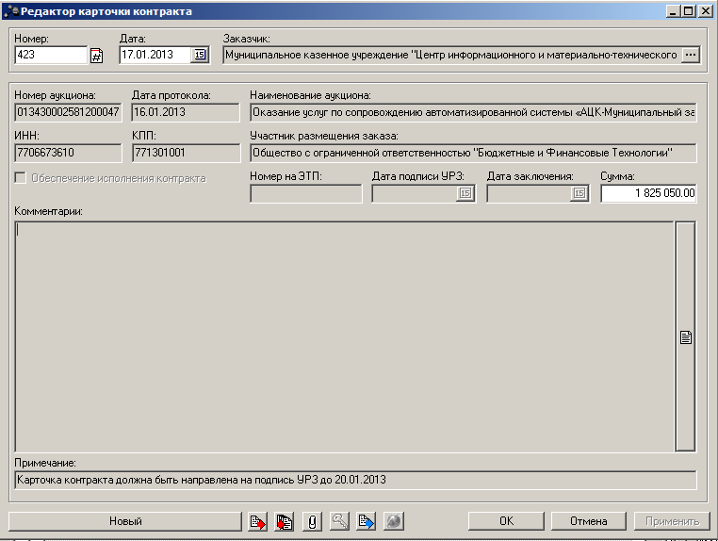
Рис. 1. Редактор карточки контракта

В редакторе карточки контракта располагаются следующие поля:
- Номер – заполняется автоматически номером связанного ЭД «Контракт». Поле доступно для редактирования.
- Дата – автоматически заполняется датой из связанного ЭД «Контракт». Поле доступно для редактирования. Значение выбирается из календаря.
- Заказчик – наименование организации заказчика. Заполняется автоматически из ЭД «Решение о проведении торгов на ЭТП».
- Номер аукциона – заполняется автоматически номером ЭД «Решение о проведении торгов на ЭТП», присвоенным ему на ООС.
- Дата протокола – заполняется автоматически в соответствии с датой проведения из «АРМ-Рассмотрение вторых частей заявок» из ЭД «Решение о проведении торгов на ЭТП»
- Наименование аукциона – заполняется автоматически из связанного ЭД «Решение о проведении торгов на ЭТП».
- ИНН – заполняется автоматически ИНН участника, признанного победителем по результатам проведения открытого аукциона в электронной форме.
- КПП - заполняется автоматически КПП участника, признанного победителем по результатам проведения открытого аукциона в электронной форме.
- Участник размещения заказа - заполняется автоматически наименованием участника, признанного победителем по результатам проведения открытого аукциона в электронной форме.
- Обеспечение исполнения контракта – заполняется автоматически, если в связанном ЭД «Решение о проведении торгов на ЭТП» предусмотрено обеспечение контракта.
- Номер на ЭТП – заполняется автоматически номером контракта, присвоенным ему на ЭТП.
- Дата подписи УРЗ – заполняется автоматически датой подписания контракта УРЗ на ЭТП. Заполнение поля происходит при переходе ЭД «Карточка контракта» на статус «Подписан УРЗ».
- Дата заключения – заполняется автоматически датой подписания контракта Заказчиком на ЭТП. Заполнение поля происходит при переходе ЭД «Карточка контракта» на статус «Контракт заключен».
- Сумма – вносится сумма по результатам проведения открытого аукциона в электронной форме.
- Комментарии – текстовое поле для внесения дополнительной информации.
- Примечание – поле предназначено для отражения системных сообщений. Например, «Необходимо подписать контракт на ЭТП до…».

Перед обработкой ЭД «Карточка контракта» к нему необходимо прикрепить проект контракта в текстовом формате (.doc, .docx и т.д.). Для прикрепления файла необходимо нажать . Откроется окно прикрепления документов (Рис. 2)
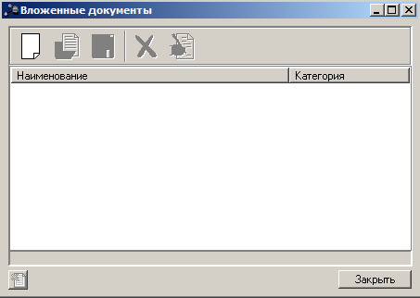
Рис. 2. Вложенные документы
Далее необходимо нажать (Присоединить файл), выбрать проект контракта и нажать «Открыть» (Рис. 3).
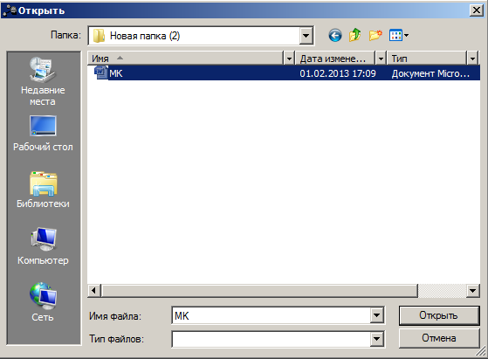
Рис. 3. Добавление файла в список вложенных документов
После добавления файла в список вложенных документов откроется окно «Привязка вложений к группам полей» (Рис. 4)
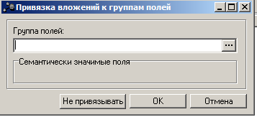
Рис. 4. Привязка вложений к группам полей
В справочнике «Группы полей» (справочник открывается нажатием кнопки ) необходимо выбрать группу полей «Вложенные файлы карточки контракта (РТС)» и нажать (Рис. 5).
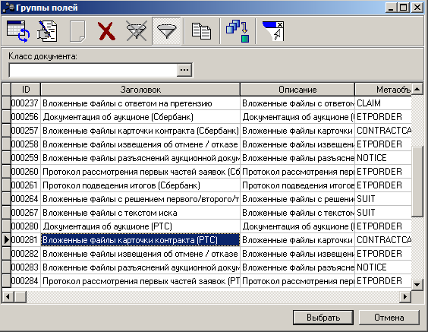
Рис. 5. Выбор группы полей
После выбора группы полей и нажатия кнопки «ОК» выбранный файл будет добавлен в список вложенных документов.

Обработка ЭД «Карточка контракта»

1. Действия над ЭД «Карточка контракта» на статусе «Новый».
Над ЭД «Карточка контракта» на статусе «Новый» доступны следующие действия:
- Отправить на подпись УРЗ – отправка карточки контракта на ЭТП. При выполнении действия ЭД «Карточка контракта» переходит на статус «Отправлен на ЭТП».
- Отказаться от заключения – при выполнении действия ЭД «Карточка контракта» перейдет на статус «Отправлен протокол отказа от заключения» при условии, что был прикреплен файл с категорией «Протокол отказа от заключения контракта».

2. Действия над ЭД «Карточка контракта» на статусе «Отправлен на ЭТП».
На данном статусе над ЭД «Карточка контракта» недоступно выполнение каких-либо действий. При успешной выгрузке проекта контракта на ЭТП ЭД «Карточка контракта» со статуса «Отправлен на ЭТП» перейдет на статус «На подписи УРЗ». При наличии ошибок при выгрузке проекта контракта на ЭТП ЭД «Карточка контракта» со статуса «Отправлен на ЭТП» вернется на предыдущий статус.

3. Действия над ЭД «Карточка контракта» на статусе «На подписи УРЗ».
Над ЭД «Карточка контракта» на статусе «На подписи УРЗ» доступны следующие действия:
- Отказаться от заключения – при выполнении действия ЭД «Карточка контракта» перейдет на статус «Отправлен протокол отказа от заключения» при условии, что был прикреплен файл с категорией «Протокол отказа от заключения контракта».
ЭД «Карточка контракта» со статуса «На подписи УРЗ» автоматически перейдет на один из следующих статусов:
- Подписан УРЗ – на данный статус ЭД «Карточка контракта» перейдет в случае, если проект контракта был подписан участником на ЭТП.
- Отклонен УРЗ - на данный статус ЭД «Карточка контракта» перейдет в случае, если проект контракта не был подписан участником на ЭТП и был получен протокол разногласий.
- Участник уклонился от подписания – на данный статус ЭД «Карточка контракта» переходит в случае, если проект контракта на ЭТП не был подписан или отклонен (с направлением протокола разногласий) в сроки, установленные законодательством.

4. Действия над ЭД «Карточка контракта» на статусе «Подписан УРЗ».
Над ЭД «Карточка контракта» на статусе «На подписи УРЗ» доступны следующие действия:
- Отказаться от заключения – при выполнении действия ЭД «Карточка контракта» перейдет на статус «Отправлен протокол отказа от заключения» при условии, что был прикреплен файл с категорией «Протокол отказа от заключения контракта».
ЭД «Карточка контракта» со статуса «Подписан УРЗ» автоматически перейдет на один из следующих статусов:
- Контракт заключен - на данный статус ЭД «Карточка контракта» перейдет в случае, если проект контракта был подписан заказчиком и УРЗ на ЭТП.
- Отклонен заказчиком - на данный статус ЭД «Карточка контракта» перейдет в случае, если проект контракта не был подписан заказчиком на ЭТП и участнику был направлен протокол разногласий.

5. Действия над ЭД «Контракт» на статусе «Отклонен участником.
На данный статус ЭД «Карточка контракта» переходит в случае, если участник отказался подписывать проект контракта на ЭТП и направил заказчику протокол разногласий.
Над ЭД «Карточка контракта» на статусе «Отклонен участником» доступны следующие действия:
- Отправить на подпись УРЗ – отправка карточки контракта на ЭТП. При выполнении действия ЭД «Карточка контракта» переходит на статус «Отправлен на ЭТП».
- Отказаться от заключения – при выполнении действия ЭД «Карточка контракта» перейдет на статус «Отправлен протокол отказа от заключения» при условии, что был прикреплен файл с категорией «Протокол отказа от заключения контракта».

6. Действия над ЭД «Карточка контракта» на статусе «Отклонен заказчиком».
На данный статус ЭД «Карточка контракта» переходит в случае, если заказчик отказался подписывать проект контракта на ЭТП и направил УРЗ протокол разногласий.
Над ЭД «Карточка контракта» на статусе «Отклонен заказчиком» доступны следующие действия:
- Отказаться от заключения - при выполнении действия ЭД «Карточка контракта» перейдет на статус «Отправлен протокол отказа от заключения» при условии, что был прикреплен файл с категорией «Протокол отказа от заключения контракта».

7. Действия над ЭД «Карточка контракта» на статусе «Участник уклонился от подписания».
Над ЭД «Карточка контракта» на статусе «Участник уклонился от подписания» доступны следующие действия:
- Отказаться от заключения – при выполнении действия ЭД «Карточка контракта» перейдет на статус «Отправлен протокол отказа от заключения» при условии, что был прикреплен файл с категорией «Протокол отказа от заключения контракта».
- Признать участника уклонившимся – при выполнении действия ЭД «Карточка контракта» перейдет на статус «Участник признан уклонившимся от подписания».

8. Действия над ЭД «Карточка контракта» на статусе «Участник признан уклонившимся от подписания».
Над ЭД «Карточка контракта» на статусе «Участник признан уклонившимся от подписания» доступны следующие действия:
- Признать аукцион несостоявшимся – при выполнении действия ЭД «Карточка контракта» переходит на статус «Аукцион признан несостоявшимся».
- Заключить контракт со следующим участником – при выполнении действия в системе создается новый ЭД «Карточка контракта» на статусе «Новый», а родительский ЭД «Карточка контракта» останется на текущем статусе.

9. Действия над ЭД «Карточка контракта» на статусе «Подписан вне срока».
На данный статус ЭД «Карточка контракта» переходит в случае, если проект контракта был подписан УРЗ в сроки, выходящие за пределы установленных законодательством.
Над ЭД «Карточка контракта» на статусе «Подписан вне срока» доступны следующие действия:
- Отказаться от заключения – при выполнении действия ЭД «Карточка контракта» перейдет на статус «Отправлен протокол отказа от заключения» при условии, что был прикреплен файл с категорией «Протокол отказа от заключения контракта».

10. Действия над ЭД «Карточка контракта» на статусе «Отправлен протокол отказа от заключения».
На данный статус ЭД «Карточка контракта» переходит при выполнении действия «Отказаться от заключения». На этом статусе над ЭД «Карточка контракта» недоступно выполнение каких-либо действий. В случае успешной выгрузки протокола отказа от заключения контракта, ЭД «Карточка контракта» перейдет на статус «Загружен протокол отказа от заключения».

11. Действия над ЭД «Карточка контракта» на статусе «Загружен протокол отказа от заключения».
На данном статусе над ЭД «Карточка контракта» недоступно выполнение каких-либо действий. После публикации протокола отказа от заключения контракта на ЭТП, ЭД «Карточка контракта» перейдет на статус «Отказ от заключения контракта».

12. Действия над ЭД «Карточка контракта» на статусе «Отказ от заключения контракта».
Над ЭД «Карточка контракта» на статусе «Отказ от заключения контракта» доступны следующие действия:
- Заключить контракт со следующим участником – при выполнении действия в системе создается новый ЭД «Карточка контракта» на статусе «Новый», а родительский ЭД «Карточка контракта» останется на текущем статусе.
- Признать аукцион несостоявшимся – при выполнении действия ЭД «Карточка контракта» переходит на статус «Аукцион признан несостоявшимся».

13. Действия над ЭД «Карточка контракта» на статусе «Контракт заключен».
На данный статус ЭД «Карточка контракта» переходит в случае, если проект контракта был подписан УРЗ и Заказчиком на ЭТП. На данном статусе над ЭД «Карточка контракта» недоступно выполнение каких-либо действий.

14. Действия над ЭД «Карточка контракта» на статусе «Аукцион признан несостоявшимся».
Над ЭД «Карточка контракта» на статусе «Аукцион признан несостоявшимся» доступны следующие действия:
- Вернуть – при выполнении действия ЭД «Карточка контракта» возвращается на предыдущий статус.

Список используемых сокращений.
КК – ЭД «Карточка контракта» в системе АЦК-Муниципальный заказ.
УРЗ – участник размещения заказа.
ЭТП – электронная торговая площадка.
ООС – официальный сайт Российской Федерации по размещению информации о размещении заказов.
РТС – электронная торговая площадка «РТС-Тендер».

